Образовательная область «Художественно-эстетическое развитие»
1 младшая группа Воспитатель: Медичева Н.В.
Тема. Солнечный зайчик.
Цель. Создавать у малышей радостное настроение, учить рисовать пятном солнечных зайчиков.
Интеграция образовательных областей: «Познание», «Речевое развитие», «Социально-коммуникативное развитие»
Развивающая среда: два зеркальца, мольберт, краска, кисти, бумага.
1.Упражнение «Где солнечный зайчик?»
Воспитатель сообщает детям, что сейчас в группе появится солнечный зайчик. Зайчик «ложится» перед детьми на полу, затем воспитатель переводит зайчика с пола на стену, потом дети замечают его на стуле, под столом, около шкафа. Дети сообщают, где находится зайчик, используя в речи соответствующие предлоги. На полу или стене начинают прыгать два солнечных зайчика. «Много зайчиков!», - радуются малыши. «Пригласите их подойти поближе», - предлагает воспитатель. Дети машут зайчикам.
2.Чтение стихотворения А. Бродского «Солнечные зайчики»:
Скачут побегайчики-
Солнечные зайчики.
Мы зовем их – не идут.
Были тут, и нет их тут.
3.Игра с солнечным зайчиВоспитатель убирает зеркальце, спрашивает: Где же зайчики? (нет их, спрятались). Воспитатель просит деток поискать их. Малыши ищут зайчиков.
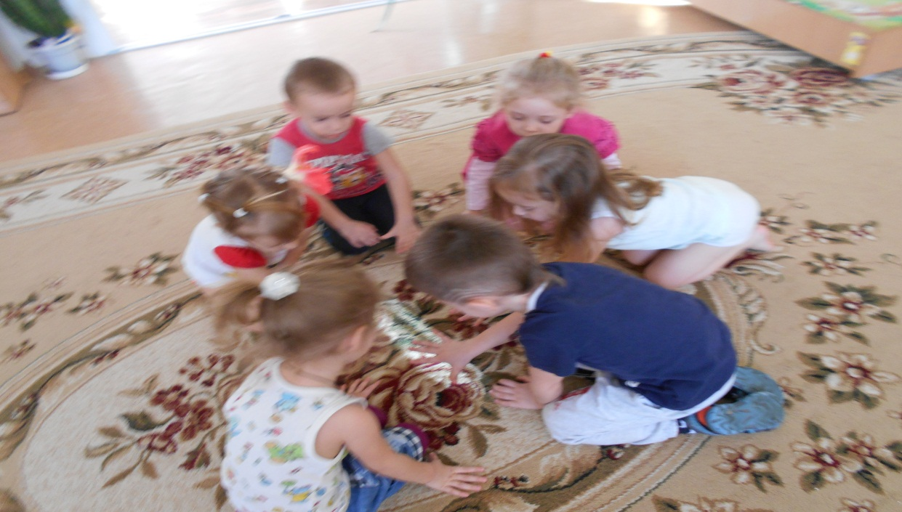
4.Рисование «Солнечный зайчик».
Воспитатель: Посмотрите, зайчик прыгнул на мольберт. Я его сейчас поймаю. Рисует яркое желтое пятно на листе бумаги. «А теперь солнечный зайчик скачет на ваших листочках. Поймайте его. 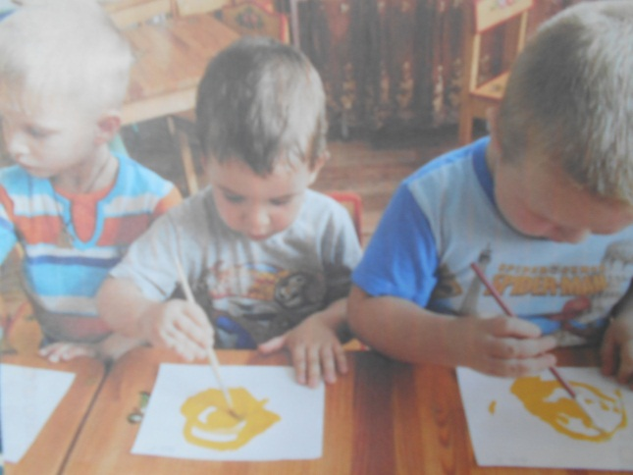
Нарисуйте много солнечных зайчиков.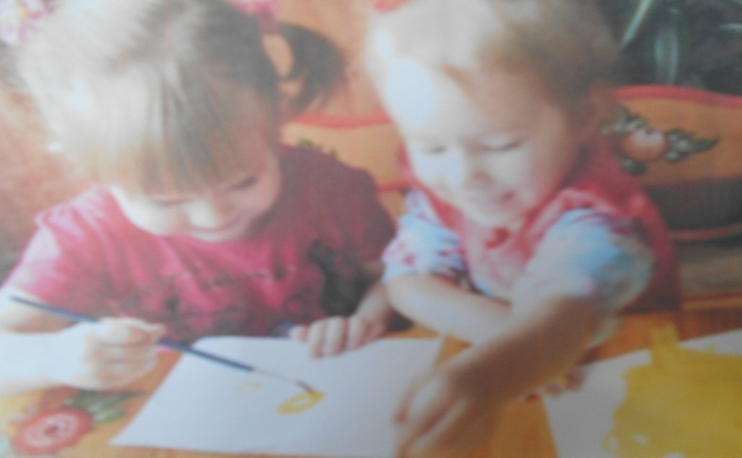
Дети рисуют.
Воспитатель вместе с детьми радуется, как много они поймали солнечных зайчиков.
